Taalblokken Toets HS 5 3F

Je bent op zoek naar richtlijnen om mens- en milieuvriendelijk te bouwen. Je hebt de volgende tekst gevonden: Rijkswaterstaatkantoor in Terneuzen. Noteer in een schema alleen de maatregelen die bij de bouw van dit kantoor getroffen zijn.

Rijkswaterstaatkantoor in Terneuzen
Het Rijkswaterstaatkantoor in Terneuzen staat bij het sluizencomplex Gent-Terneuzen. Er werken zestig medewerkers van de Dienstkring Zeeuws-Vlaanderen. De nieuwbouw van dit kantoor werd opgestart met en hoof ambitieniveau; het moest een voorbeeldkantoor worden met betrekking tot ‘mens- en milieuvriendelijk’ bouwen.
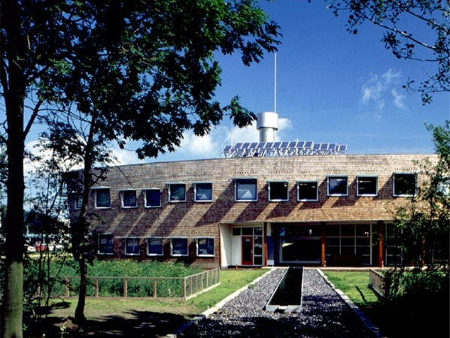
In het zeer duurzame en integrale ontwerp wordt gebruikgemaakt van verzaagde, afgedankte meerpalen voor de buitengevel en de galerijen in de hal. Het gebouw is een houtconstructie met invullingen van leemsteen, leemstuc, en isolatie van oude kranten (cellulose-isolatie). Het hout van de binnengevel en de kozijnen van de buitengevel zijn behandeld met natuurverf op lijnoliebasis. Het gebouw wordt natuurlijk geventileerd en warmte wordt opgewekt door middel van een warmtepomp die warmte onttrekt aan het kanaalwater. In de grote, centrale hal zijn zonnecellen aangebracht voor de elektriciteitsopwekking. Deze zijn zo geplaatst dat ze tegelijkertijd als zonwering dienen. In het interieur is verregaand rekening gehouden met milieuaspecten. Zo is er vloerbedekking uit wol en geitenhaar toegepast en zijn de bureaubladen van bamboe dat behandeld is met lijnolie en bijenwas.

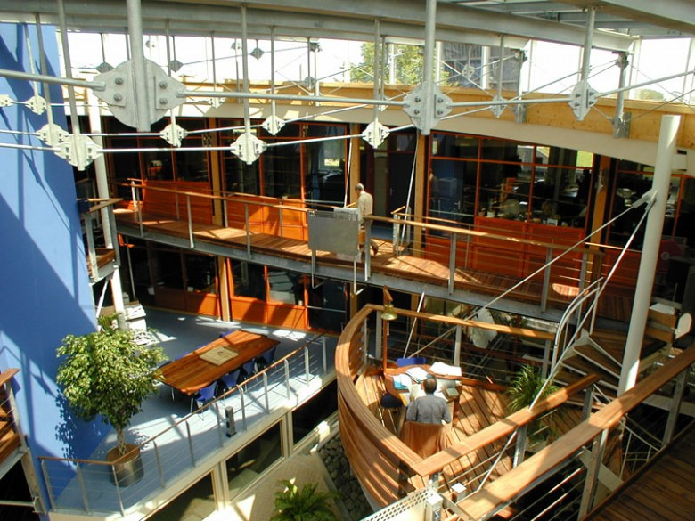
Waterconcept
Bij de bouw is geprobeerd het regenwater te bufferen en het gebruik van drinkwater en de productie van afvalwater te minimaliseren. Door de ligging van het gebouw op het sluizencomplex zou het aanleggen van een persleiding noodzakelijk zijn. Om deze reden werd besloten om het gebouw geheel af te koppelen van het rioolstelsel.
Al het afvalwater wordt plaatselijk gezuiverd in twee rietbedden en hergebruikt voor de wc-spoeling. Het dakwater wordt grotendeels gebufferd door het mos-sedum dak en het overschot wordt in een greppel geïnfiltreerd. Rond het gebouw is de verharding tot een minimum beperkt en waar verharding nodig was, is gekozen voor verschillende vormen van waterdoorlatende verharding, zoals grind en houtspaanders.
De gemeente Terneuzen stond in aanvang niet positief tegenover dit waterconcept. Na jarenlange strijd om alle boerenbedrijven in de omgeving aan te sluiten op de riolering, was het lastig voor de gemeente om het kantoor van Rijkswaterstaat zonder rioolaansluiting te laten functioneren. Gelukkig kon de gemeente wel worden overtuigd en kreeg het kantoor zijn eigen zuiveringsvoorziening in de vorm van een helofytenfilter.

In het Rijkswaterstaatkantoor wordt al het huishoudelijk afvalwater van kranen, douches, de afwasmachine en de wc’s via een verzameltank waar eerst afbraakprocessen en homogenisatie plaatsvinden het rietveld ingevoerd. Het gezuiverde water zowel gebruikt voor de wc-spoeling, alsook voor het waterkunstwerk. Het zachte geklater van het water in de hal draagt bij aan een aangename sfeer.
Het systeem werkt goed en de techniek zou vaker toegepast kunnen worden. Complicaties doen zich nauwelijks voor. Het milieurendement van de installatie is groot, doordat er geen afvalwater geproduceerd wordt en tweederde op drinkwater bespaard wordt. Het achterwege laten van verharding en het aanbrengen van een sedum dak heeft zowel klimatologische als ecologische voordelen.

Het hele gebouw inclusief het duurzame waterconcept wordt door de gebruikers zeer gewaardeerd. Het bijzondere karakter van het gebouw en het ontwerp dat rekening houdt met de specifieke wensen van de gebruikers en de omgevingsfactoren maakt dat de gebruikers een bijzonder gebouw hebben dat hen onderscheidt.

Tekst en afbeeldingen: Atelier Groenblauw

Voorbeelduitwerking

Uitwerking 1 Maatregelen om mens- en milieuvriendelijk te bouwen

1 | Gebruik van verzaagde, afgedankte meerpalen
2 | Bouw d.m.v. een houtconstructie met invullingen van
3 | Gebruik leemsteen
4 | Gebruik leemstuc
5 | Isolatie d.m.v. oude kranten (cellulose-isolatie).
6 | Gebruik van natuurverf op lijnoliebasis
7 | Ventilatie
8 | warmte door middel van een warmtepomp die warmte onttrekt aan het kanaalwater.
9 | Zonnecellen door de elektriciteitsopwekking
10 | Zonnecellen als zonwering
11 | vloerbedekking uit wol en geitenhaar
12 | bureaubladen van bamboe dat behandeld is met lijnolie en bijenwas.
 | WATER
13 | Waterzuivering in twee rietbedden
14 | Water hergebruiken voor de wc-spoeling
15 | Wateropvang door mos-sedumdak
16 | Dakwater infiltreren in greppel
17 | Verharding tot een minimum beperken
18 | Waterdoorlatende verharding
19 | Zuiveringsvoorziening door een helofytenfilter

Uitwerking 2 Maatregelen om mens- en milieuvriendelijk te bouwen

Mensvriendelijk | Milieuvriendelijk
ventilatie | Gebruik van verzaagde, afgedankte meerpalen
Zonnecellen als zonwering | Bouw d.m.v. een houtconstructie met invullingen van
Hergebruikt water stroomt zacht in de hal | Gebruik leemsteen
 | Gebruik leemstuc
 | Isolatie d.m.v. oude kranten (cellulose-isolatie).
 | Gebruik van natuurverf op lijnoliebasis
 | Ventilatie
 | warmte door middel van een warmtepomp die warmte onttrekt aan het kanaalwater.
 | Zonnecellen door de elektriciteitsopwekking
 | Zonnecellen als zonwering
 | vloerbedekking uit wol en geitenhaar
 | bureaubladen van bamboe dat behandeld is met lijnolie en bijenwas.
 | Waterzuivering in twee rietbedden
 | Water hergebruiken voor de wc-spoeling
 | Wateropvang door mos-sedumdak
 | Dakwater infiltreren in greppel
 | Verharding tot een minimum beperken
 | Waterdoorlatende verharding
 | Zuiveringsvoorziening door een helofytenfilter

